Отдел образования  МКУ Управление образования  Исполнительного комитета  муниципального образования  города Казани  по Советскому району  420073, ул. Шуртыгина, 1  Тел. /факс: 272-03-51,272-32-91 | 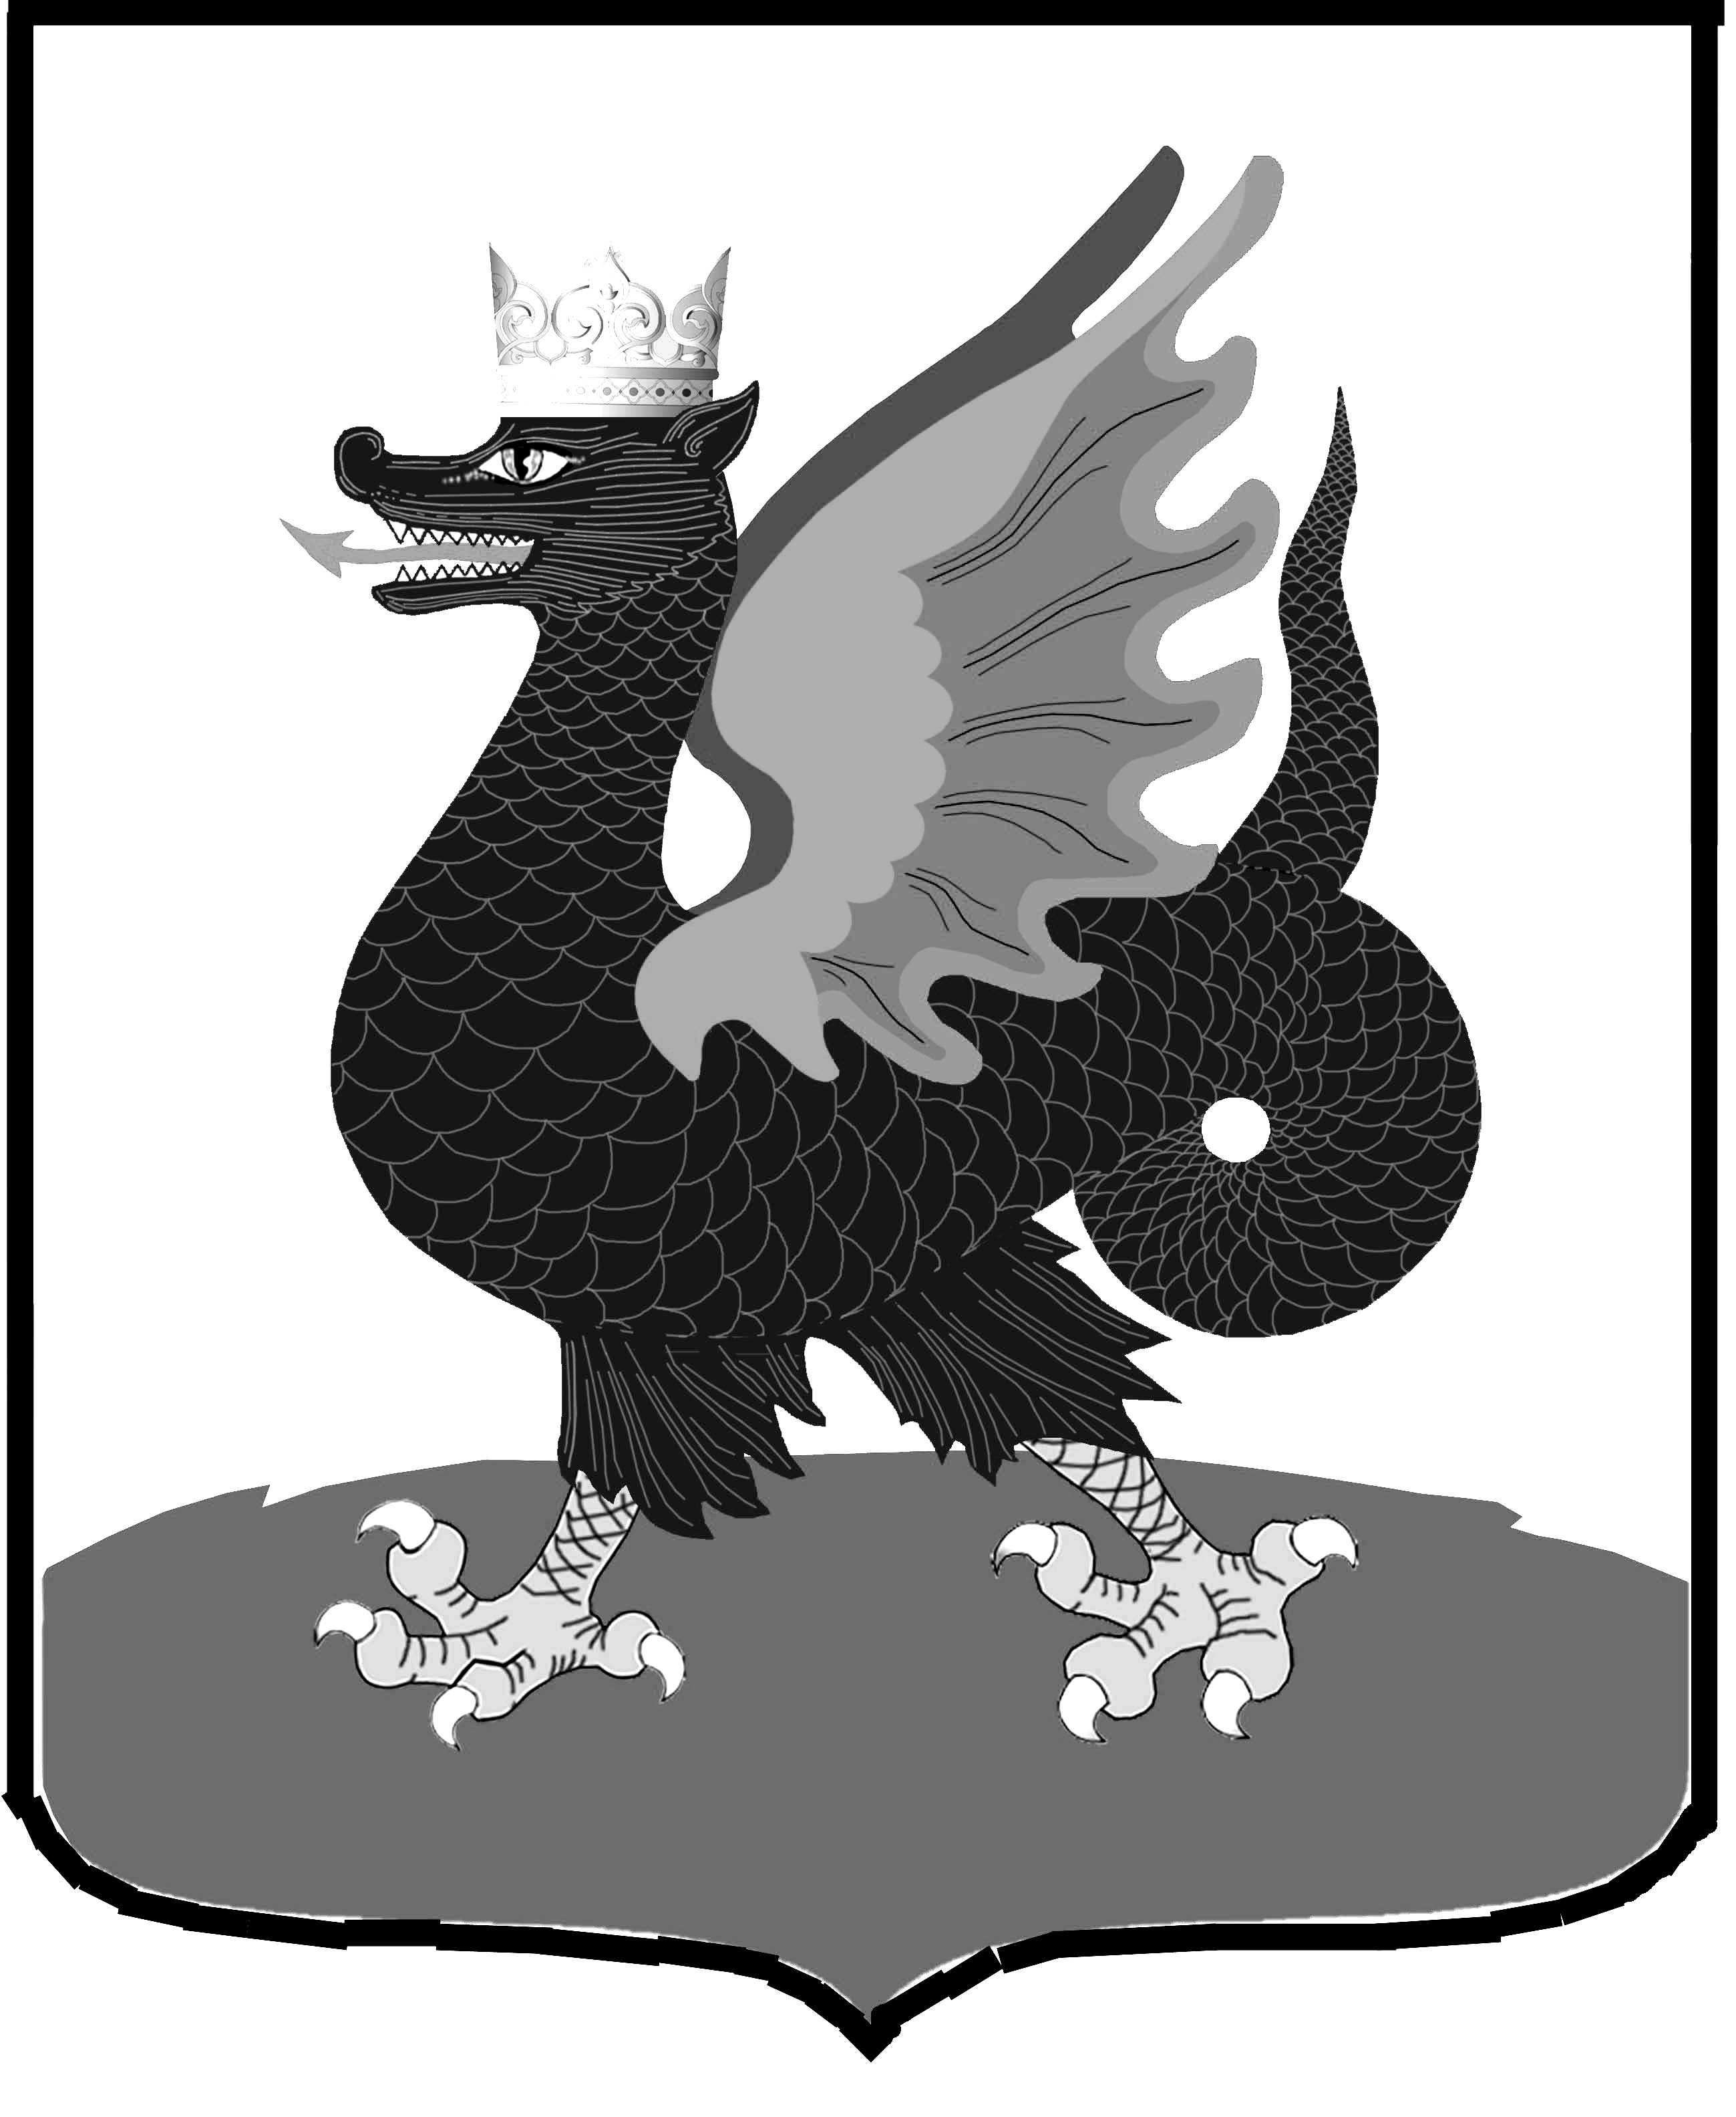 | Казан шәһәре муниципаль  берәмлеге башкарма комитеты  МКУ Мәгариф идарәсенең  Совет районы  Мәгариф бүлеге  420073, Шуртыгина ур., 1  Тел. /факс: 272-03-51,272-32-91
№ 610 от « 12 » ноября 2015 г.

Руководителям общеобразовательных учреждений района
Об оказании услуг в электронном виде

Уважаемые руководители!

Довожу до Вас письмо Министерства информатизации и связи РТ от 04.11.2015 № 02/5752 на имя Заместителя Премьер-министра - Министра образования и науки РТ:
В соответствии с подписанным соглашением между Министерством связи и массовых коммуникаций Российской Федерации и Правительством Республики Татарстан от 03.06.2015 № ОП-П8-11619/678-С по предоставлению субсидии из федерального бюджета на реализацию проектов, направленных на становление информационного общества в субъектах Российской Федерации, в частности на создание регионального сегмента единой федеральной межведомственной системы учета контингента обучающихся по основным образовательным программам и дополнительным общеобразовательным программам, Министерством информатизации и связи Республики Татарстан ведется работа по переводу на Портал государственных и муниципальных услуг Республики Татарстан (uslugi.tatarstan.ru) (далее - Портал госуслуг) различных услуг в сфере образования. Часть услуг ранее предоставлялась на Портале госуслуг, часть в ГИС «Электронное образование Республики Татарстан», часть услуг вводится впервые.
Таким образом на Портале услуг доработаны и функционируют следующие услуги в сфере образования:
- Приём заявлений, постановка на учёт и зачисление детей в образовательные учреждения, реализующие основную образовательную программу дошкольного образования (детские сады);
- Зачисление детей в общеобразовательные учреждения субъектов Российской Федерации или муниципальные общеобразовательные учреждения;
- Предоставление информации о результатах сданных экзаменов, тестирования и иных вступительных испытаний, а также о зачислении в образовательное учреждение;
- Предоставление информации о текущей успеваемости учащегося, ведение электронного дневника и электронного журнала успеваемости;
- Предоставление информации об образовательных программах и учебных планах, рабочих программах учебных курсов, предметов, дисциплин (модулей), годовых календарных учебных графиках.
Дополнительно сообщаем, что для получения на Портале услуг вышеупомянутых услуг в электронном виде, гражданам необходимо иметь учетную запись ЕСИА не ниже уровня «Стандартная». Инструкция по работе с учетной записью ЕИСА приложена в электронном виде.

Приложения в электронном виде:
Руководство пользователя по использованию единой системы идентификации и аутентификации на портале государственных и муниципальных услуг Республики Татарстан (uslugi.tatarstan.ru). Файл «Инструкция-ЕСИА.pdf»
Начальник ОО Советского района |  | В.Н. Нуреева
Исп. А.И. Юсупов
Тел. 246-26-07

